徵求領用應變規應力量測設備一式(財產編號110-3100901-0156-0000001，購置日期091/07/29)，已逾使用年限(使用年限10年)。有需求單位請於110/10/18(星期一)前，電洽機械系統專案副研究員蔡柏軍(分機：3324)，若無人領用，將逕行辦理報廢。

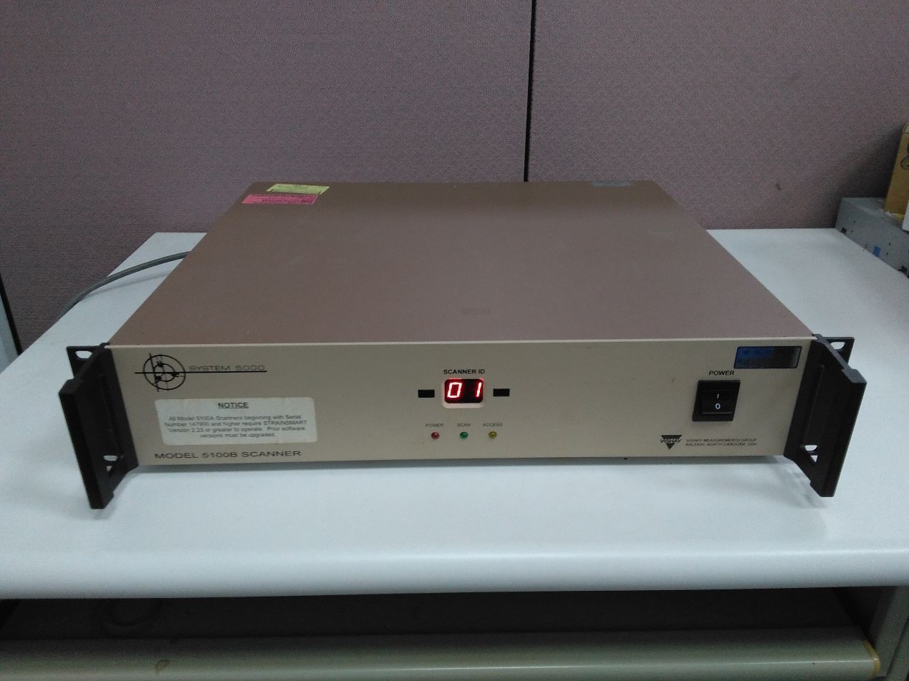
照片為應變規信號放大器主機，提供應變規/熱電偶激發電壓並輸出類比信號的量測結果，另附有壹片PCI介面卡及壹套名稱為Strain Smart的軟體，將上述介面卡及軟體安裝於個人電腦(PC)再用專屬電纜連結主機後，即可應用應變規/熱電偶進行應變/溫度的量測。本設備已老舊且從未校正，量測精度有待商榷，且量測主機與控制電腦也常有連線不良情形發生，後續校正/維修恐不符經濟效益，故擬徵求領用。若無領用，將逕行辦理報廢。

